ПРОФСОЮЗЫ КОНТРОЛИРУЮТ РЕАЛИЗАЦИЮ МЕР ПО СТАБИЛИЗАЦИИ СИТУАЦИИ В СФЕРЕ СОЦИАЛЬНОГО ОБЕСПЕЧЕНИЯ

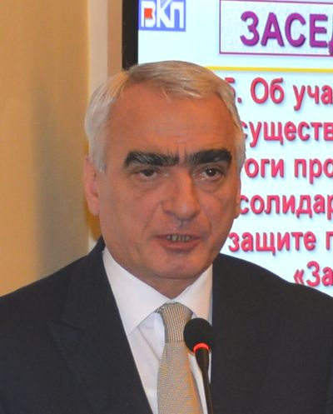 | Джаваншир АЛХАСОВ,  заместитель председателя  Конфедерации профсоюзов Азербайджана

Поддерживая решение ВКП о проведении солидарной профсоюзной акции «За достойную пенсию» (2014–2016 гг.), Конфедерация профсоюзов Азербайджана и её членские организации продолжили активное участие по совершенствованию пенсионного обеспечения трудящихся, улучшению жизненных условий граждан пожилого возраста, усилению социальной защиты населения. Независимо от условно-следственных причин и мотивации проводимых мероприятий, забота о старшем поколении, достойной жизни граждан в старости была, есть и будет всегда оставаться в центре внимание профсоюзов республики. Задача заключается в том, чтобы уровень материального благосостояния трудящихся страны напрямую был связан с уровнем развития экономики. В этом направлении проблемы социальной защиты, пенсионного обеспечения трудящихся решаются через систему социального партнёрства с использованием механизмов коллективных трудовых договоров и соглашений.
Профсоюзы настаивают на установлении размеров пенсий на уровне не ниже прожиточного минимума, установлении единых норм и прав при формировании пенсий в соответствии с Конвенций МОТ № 102 о минимальных нормах социального обеспечения, Рекомендации № 202 о минимальных нормах социальной защиты, скорейшей реализации этих основополагающих документов МОТ.
Экономика Азербайджана развивается достаточно стабильно, что положительно сказалось в социальной сфере. За последние 10 лет заработная плата выросла в 5 раз, пенсии в 7 раз. В результате целенаправленного курса на улучшение социального благосостояния и усиления социальной защиты продолжался рост доходов населения. Средняя заработная плата по республике составила 460 манатов, средняя пенсия 176 манатов, при средней пенсии по возрасту около 200 манатов.
Происходящие за последние годы в мировой экономике процессы: углубление глобального кризиса, падение цен на энергоресурсы, а с другой стороны – девальвация национальных валют и переход на плавающий курс в той или иной степени отразились и на экономике Азербайджана. Однако в отличие от прошлых лет, а именно период экономического кризиса 2008–2009 годов, когда большинство стран столкнулись с серьёзными проблемами, сегодня наши граждане не почувствовали, какие тяжёлые процессы происходят в мире. Это результат сформированной в стране сильной и устойчивой к глобальным вызовам экономической системы. Созданный за короткий срок мощный экономический потенциал и финансовый капитал позволили снизить до неощутимого уровня негативные последствия первой волны мирового экономического кризиса.
И в нынешний период в ряду поставленных задач по устранению негативных последствии спада экономики предусмотрены меры по стабилизации ситуации в сфере социального обеспечения, устранению случаев, отрицательно влияющих на социальное положение граждан, определены новые задачи для нынешнего и предстоящих периодов.
Первые указания главы государства были связаны с усилением материального обеспечения населения. Распоряжением Президента страны повысилась заработная плата работников многих структур, финансируемых из госбюджета.
В целях усилениях социальной защиты пенсионеров базовая часть трудовой пенсии с 1 февраля 2016 года повышена на 10% и составила 110 манатов, страховая составляющая с января 2016 года проиндексирована на 4%.
Следующим Указом главы республики инвалидам войны всех трех групп учрежденная ещё в 2008 году президентская надбавка к пенсии повышена на 10%.
Участникам Великой Отечественной войны, а также лицам, награжденным медалью «За оборону Ленинграда», нагрудным знаком «Житель блокадного Ленинграда», соответствующая надбавка составила 110 манатов. Кроме этого всем инвалидам I группы, получающим социальные пособия, предусмотренная выплата также возросла на 10%, и с февраля текущего года она составила 66 манатов.
Другим Указом Президента в среднем на 10% повышены все социальные пособия:
– лицам, не имеющим права на трудовую пенсию;
– инвалидам и детям-инвалидам с ограниченной возможностью;
– по потере кормильца;
– единовременное пособие на рождение, лечение, погребение.
В ходе солидарной профсоюзной акции по защите социальных интересов пожилых людей под девизом «За достойную пенсию» проводятся семинары, круглые столы, собрания профсоюзного актива с участием отраслевых представителей, Министерства труда и социальной защиты населения, государственного фонда социальной защиты, ряда негосударственных организаций, на которых обсуждалось состояние дел в пенсионном обеспечении, проекты реформирования закона о пенсиях и изменения в законодательстве, высказывались критические замечания и ряд позитивных предложении по отдельным статьям, которые в дальнейшем будут систематизированы для обращения в соответствующие инстанции. За этот период в помощь профактиву изданы несколько памятных брошюр, справочная литература по правовым вопросам пенсионного законодательства.

